O novo regulamento Rally 2e Rally 4, atualizado

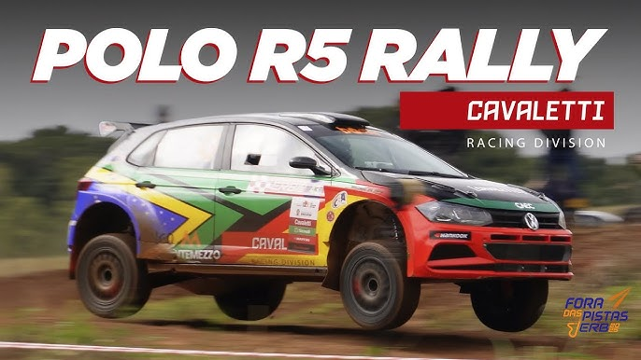
Rally 2 : É mais uma atualizada já que possivelmente teremos um VW Polo GTI R5 ou Skoda Fabia R5 que um Gaucho pode trazer para andar, Maxxi Rally 1.6, Peugeot 207 XRC, Mitsubishi Lancer Evo, Subaru Impreza, Proto Rally, Rally 2 \R4 Kit e a novidade será a Rally 3
A Fia Rally 3 4x4 intermediaria com carros até 1.5 Turbo , no caso Ford Fiesta Rally 3 e Renault Clio RS Rally 3 , que já tem modelos na America do Sul no Peru ,Bolivia e Paraguay então poderia ter aqui no Brasil e correr contra os Maxxi Rally 1.6,XRC e Mitsubishi Lancer Evo.
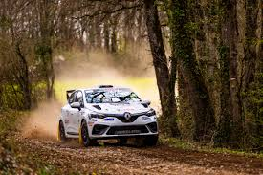
Rally 4
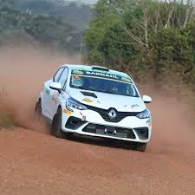
Na Rally 4 , alem dos atuais Renault Clio RS Rally 4 e Clio R3 ,poderá com pouquíssimas chances ter um Peugeot 208 Rally 4, e os Fia Rally 5, alem disso por ter carros do KIT Rally 6 Frances chegando a America do Sul deveria dizer que pode correr na rally 4 , no caso Peugeot 208 Racing no Uruguai.
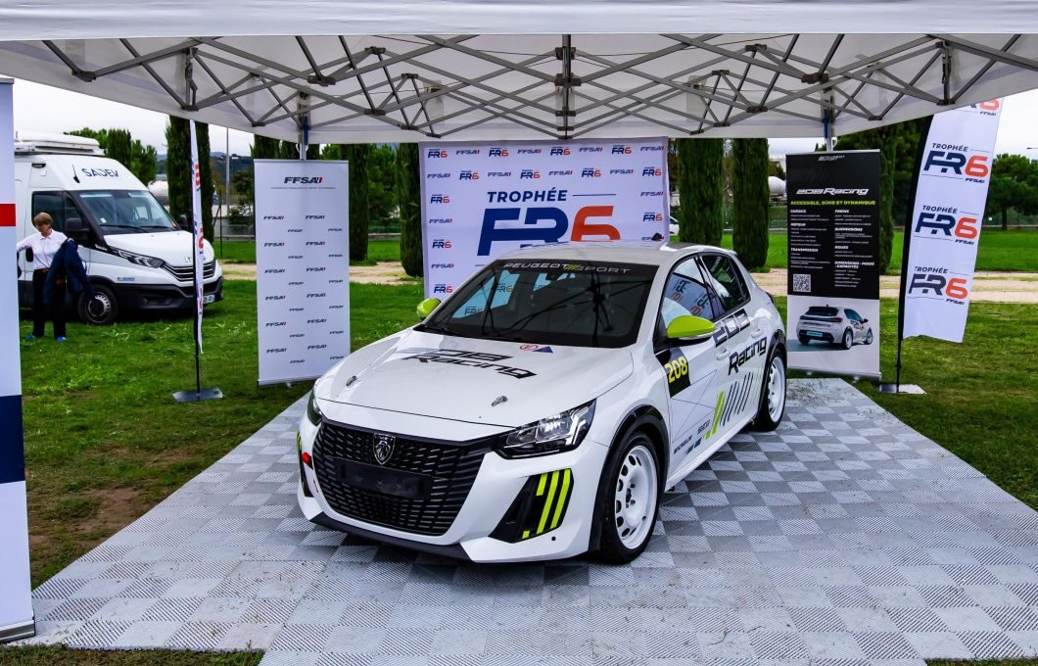
Rally 2
De novidade será a possibilidade da chegada do primeiro Rally 2 Fia , um VW Polo GTI R5 ou Skoda Fabia R5 pelo Gaucho Leonardo Cavaletti
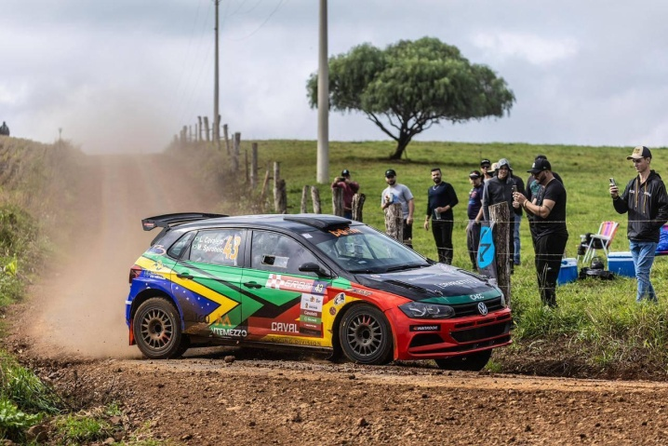
Gunter Hinkelmann , que é um competidor regular do Brasileiro de cross country , com participações até no Dakar rally e Mitsubishi Cup , com o Hyundai HB20 Proto da UB Rally pelo menos em Erechim
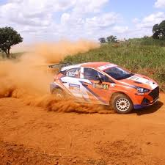
Alexandre Figueiredo volta ao grid com Peugeot 208 Maxxi Rally ex-Reijers Rally Team
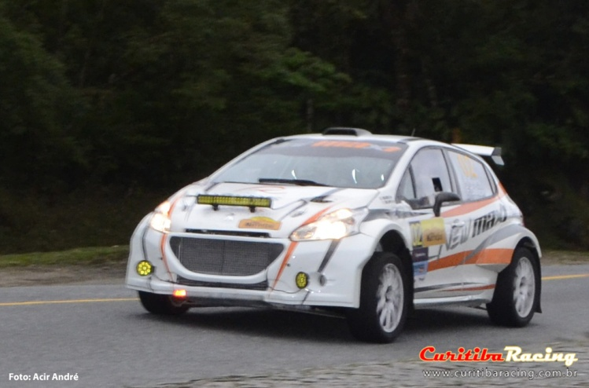
Rally 4
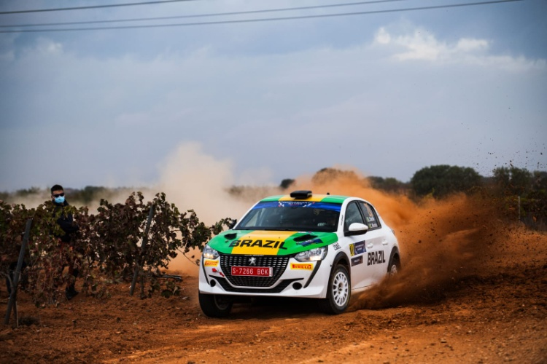
Tive informações que Luis Stedile comprou um Peugeot 208 Rally 4 igual ao que conquistou medalhas de bronze no Fia Motorsports Games em 2022 , mas não deve competir provavelmente o Brasileiro , mas o Sulamericano , o Fia Codassur e o Stellantis Rally South America Cup , mas quem sabe isso possa acontecer.
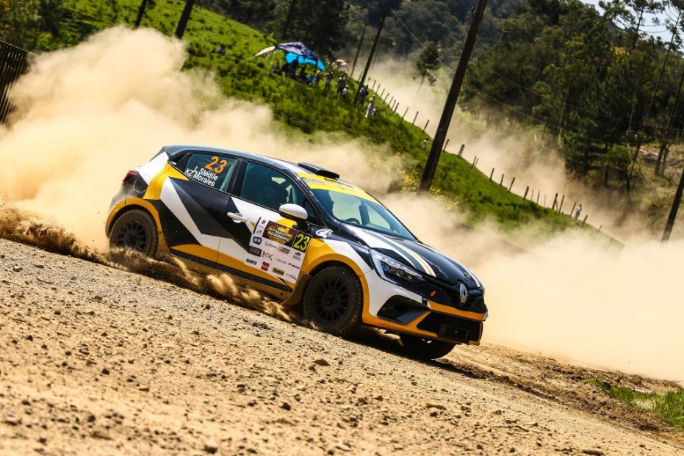
O Gaucho Eduardo Tonial estará com um Renault Clio RS Rally 5

Rally 5
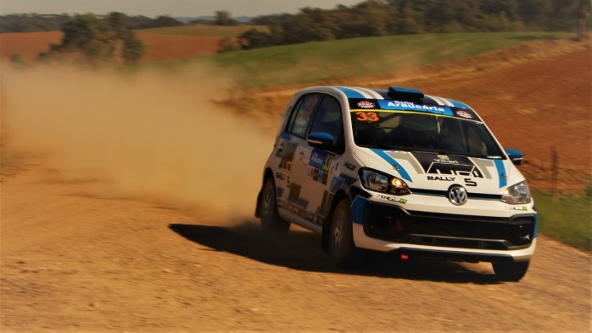
Mais um VW UP TSI está vindo para o grid sendo preparada pela ProMacchina Motorsport do Mauricio Neves .
Não se sabe se será um Rally2, Rally 4 ou Rally 5 , a Nova Italia Rally Team do Evandro Carbonera , deve ter um novo Hyundai .
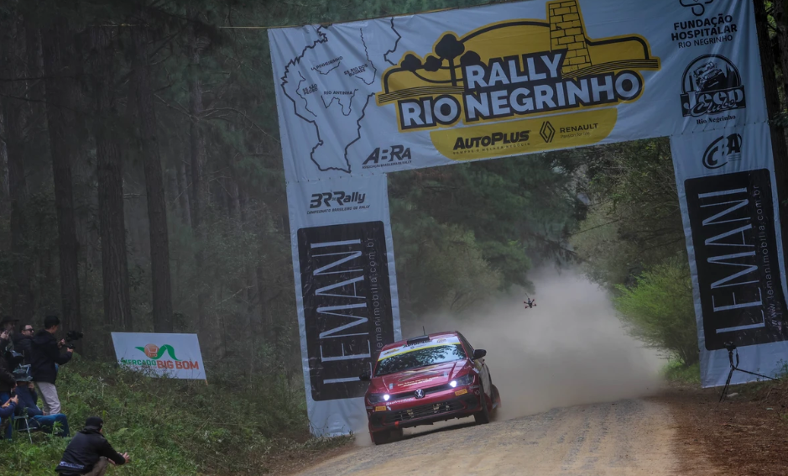
Uma das novidades na rally 5 será a chegada de mais um VW Polo TSI com o Gaucho Rubens Tatti com motor 1.0 Turbo

